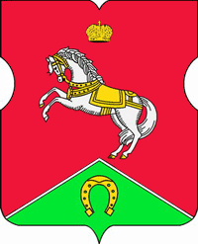

СОВЕТ ДЕПУТАТОВ
муниципального округа
КОНЬКОВО

РЕШЕНИЕ
14.06.2022 6/4
_______________ №_______________

О назначении выборов депутатов Совета депутатов муниципального округа Коньково

В соответствии со статьей 10 Федерального закона от 12 июня 2002 года № 67-ФЗ «Об основных гарантиях избирательных прав и права на участие в референдуме граждан Российской Федерации», статьей 23 Федерального закона от 6 октября 2003 года № 131-ФЗ «Об общих принципах организации местного самоуправления в Российской Федерации», статьей 6 Закона города Москвы от 6 июля 2005 года № 38 «Избирательный кодекс города Москвы», статьями 8 и 40 Устава внутригородского муниципального образования - муниципального округа Коньково

Советом депутатов принято решение:

1. Назначить выборы депутатов Совета депутатов муниципального округа Коньково на 11 сентября 2022 года.
2. Опубликовать настоящее решение в бюллетене «Московский муниципальный вестник».

Глава муниципального округа Коньково С.В. Малахов

